Перечень неиспользуемых объектов, находящихся в собственности Ивацевичского района, подлежащих списанию и в отношении которых возможно принять решение по отчуждению по заявлению заинтересованной стороны

Общее наименование объекта, адрес | Наименование балансодержателя | Инвентарный номер | Общая площадь (кв.м) | Фото | Контактные телефоны

1 | 2 | 3 | 4 | 5 | 6
- Капитальное строение с составными частями и принадлежностями (сельский клуб), Брестская область, Ивацевичский район, Квасевичский с/с, д. Иодчики, ул. Молодежная, 4 | Отдел идеологической работы, культуры и по делам молодежи Ивацевичского районного исполнительного комитета | 122/С-18348 | 878,70 | 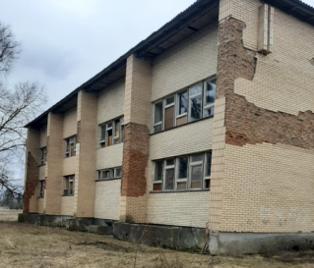 | начальник отдела идеологической работы, культуры и по делам молодежи Ивацевичского районного исполнительного комитета Севко Ю.А., тел. 801645- 24743;  главный специалист отдела экономики Ивацевичского районного исполнительного комитета Кот Т.В., 801645-91363

